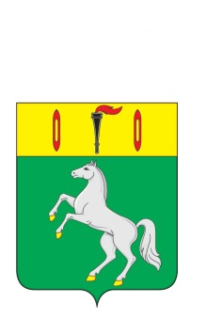
П Р О Е К Т

СОВЕТ

ГАВРИЛОВО-ПОСАДСКОГО ГОРОДСКОГО ПОСЕЛЕНИЯ

ГАВРИЛОВО-ПОСАДСКОГО МУНИЦИПАЛЬНОГО РАЙОНА ИВАНОВСКОЙ ОБЛАСТИ

РЕШЕНИЕ

от 2021 года №

Об утверждении отчета об исполнении бюджета Гаврилово-Посадского городского поселения за 2020 год

В соответствии со статьей 264.6 Бюджетного Кодекса Российской Федерации, статьей 56 Устава Гаврилово-Посадского городского поселения, Положением о бюджетном процессе в Гаврилово-Посадском городском поселении, Совет Гаврилово-Посадского городского поселения р е ш и л:
1. Утвердить отчет об исполнении бюджета Гаврилово-Посадского городского поселения за 2020 год в общих объемах по доходам в сумме 133 439 283,18 рублей, по расходам в сумме 131 027 782,44 рубля и профицитом бюджета в сумме 2 411 500,74 рубля согласно приложению 1.
2. Утвердить показатели:
– доходов бюджета Гаврилово-Посадского городского поселения за 2020 год по кодам классификации доходов бюджетов согласно приложению 2;
– расходов бюджета Гаврилово-Посадского городского поселения за 2020 год по ведомственной структуре расходов бюджета согласно приложению 3;
– расходов бюджета Гаврилово-Посадского городского поселения за 2020 год по разделам и подразделам классификации расходов бюджетов согласно приложению 4;
– источников финансирования дефицита бюджета Гаврилово-Посадского городского поселения за 2020 год по кодам классификации источников финансирования дефицитов бюджетов согласно приложению 5;
3. Опубликовать настоящее решение в сборнике «Вестник Гаврилово-Посадского муниципального района» и разместить на официальном сайте Гаврилово-Посадского городского поселения (www. adm-gorpos.ru).

4. Настоящее решение вступает в силу со дня официального опубликования.

Глава Гаврилово-Посадского
городского поселения,
Председатель Совета Гаврилово
Посадского городского поселения В.М. Сидоров

